文件编号： | SUPPORT- CM-GL-01
建立日期： | 2018-02-20
当前版本： | V2.0.0
文件状态： | 发布

版权声明和保密须知
本文件中出现的任何文字叙述、文档格式、插图、照片、方法、过程等内容，除另有特别注明，版权均属浙江中测新图地理信息技术有限公司所有，受到有关产权及版权法保护。任何单位和个人未经浙江中测新图地理信息技术有限公司的书面授权许可，不得复制或引用本文件的任何片断，无论通过电子形式或非电子形式。
Copyright © 2018 浙江中测新图地理信息技术有限公司 版权所有

CMMI过程体系文件
配置管理指南

版本修订记录
版本号 | 版本日期 | 修订者 | 修订状态 | 修订内容
0.0.1 | 2018-01-06 | 许逸飞 | A | 创建初始版本
0.0.2 | 2018-02-15 | 许逸飞 |  | 重新调整文档结构，添加配置管理体系、帐号管理、项目配置库管理、配置项入库流程、基线管理等章节，修改其他章节内容。
0.0.3 | 2018-02-20 | 许逸飞
1.0.0 | 2018-03-15 | 许逸飞 | R
1.0.1 | 2018-11-07 | 许逸飞 | M | 修改3.4.1中2陈桦仅能进行读写
2.0.0 | 2021-5-8 | 许逸飞 | M | 根据CMMI-DEV 2.0修改相关内容
修订状态：A – 增加 M – 修改 D – 删除 R – 发布

目 录
1. 目的 1
2. 适用范围 1
3. 配置管理库 1
3.1 配置管理体系 1
3.1.1 开发库 1
3.1.2 知识库 1
3.2 账号管理 2
3.3 配置工具的选择 2
3.4 项目配置库管理 2
3.4.1 配置库结构模板 2
3.4.2 配置库权限变更 4
3.5 配置库备份和恢复 4
3.5.1 配置库备份 4
3.5.2 备份的检查 5
3.5.3 配置库恢复 5
4. 配置项管理 5
4.1 配置项的识别准则 5
4.2 配置项的命名规范 5
4.3 配置项的标识 6
4.3.1 文档版本标识 6
4.3.2 软件版本标识 7
4.4 配置项入库 8
4.4.1 文档入库流程 8
4.4.2 代码入库流程 9
5. 基线 10
5.1 定义基线 10
5.1.1 需求基线（RMBL） 11
5.1.2 设计基线（概要设计基线（PDBL）+详细设计基线（DDBL）） 11
5.1.3 编码基线（SCBL） 11
5.1.4 测试基线（STBL） 11
5.1.5 产品基线（PRBL） 11
5.2 基线标识 12
5.3 基线的管理 12

配置管理指南

目的
指导配置管理员（简称：CM）制定项目的配置管理规定，规范配置管理的相关工作。

适用范围
适用于浙江中测新图地理信息技术有限公司所有项目的配置管理活动。

配置管理库

配置管理体系
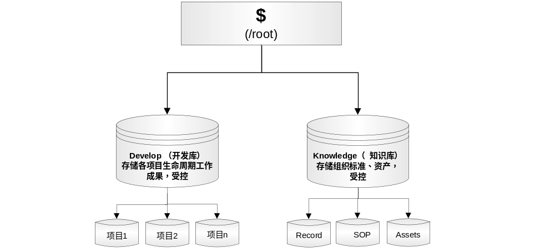

开发库
Develop(开发库)存储各项目生命周期工作成果，其依据项目名称分别建立醒目配置库，如项目1，项目2，项目n。项目配置库中存储个醒目生命周期工作成果，包括项目研发、项目管理、基线管理、维护和参考等数据。

知识库
知识库存储项目结项的工作产品、文档等，从基线库中提取。组织级CM有读写权限，其他项目成员只有读权限。
- Record记录区：存储知识库相关维护记录，如《过程资产更新记录》。
- SOP发布库：存储正式发布的组织标准软件过程。
- Assets资产库：存储组织风险库、管理经验数据、最佳实践等。
项目结项时，组织级CM根据项目经理提交的《可交付清单》，对相关配置项进行审计并纳入资产库，填写《过程资产更新记录》。

账号管理
- 账号是访问配置管理服务器的凭证，必须使用自己的账号登陆服务器。
- 账号建议和内部邮件系统中的用户名一致。
- 第一次登陆配置库时，应及时修改自己的密码。
- 如果忘记账号密码，请联系组织级CM重置密码。
当项目组或者部门新增加或者离职时，项目经理应发邮件申请新增或者删除账号，组织级CM执行并更新《配置管理计划及跟踪记录》。

配置工具的选择
项目经理在选定配置管理工具时应考虑以下因素：
- 组织提供的配置管理工具是什么？
- 所选的工具是否在同等规模和复杂程度的项目中运用过吗？
- 所选的工具与项目的文档和评审要求一致吗？
- 所选的工具能与将要使用的其他的开发工具集成起来吗？
- 所选的工具能产生必要的配置管理报告吗？
- 所选的工具是否支持项目的工程方法学？

项目配置库管理

配置库结构模板
项目配置库权限规范：
- 项目配置库权限组间隔离，项目级CM有项目配置库读写权限，项目组成员权限根据角色分配，其中：DM-部门经理、PM-项目经理、PD-开发人员、TE-测试人员、QA-项目级质量保证人员、CM-项目级配置管理员，可参考下述角色。
- RW表示Read和Write，可进行Check out/Commit/Add/Rename/Delete相关操作；R表示Read，仅可以进行读取操作；N表示无读写权限，无法进行相关操作。
- 如果角色对该文件夹有RW权限，则该角色可以在该文件夹下创建子文件夹，子文件夹继承父文件夹的相应权限。
- DM部门经理一般赋予只读权限。
详细项目配置库结构说明请参考以下附件，各项目根据项目特性进行调整。
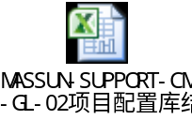

CM配置库权限变更
项目配置库权限变更由项目经理审核，由组织级CM执行并填写《配置管理计划与跟踪表》。权限变更流程如下：
- 确认变更内容：当项目成员提出权限变更需求，或因项目成员增减、项目成员角色变更、项目组建合作而引发的权限变更需求时，由项目经理负责审核权限变更。并确认变更内容。
- 权限变更申请：项目级CM以邮件方式向组织级CM申请权限变更。邮件内容必须包括：配置库名称、变更成员信息（包括姓名、角色、内部邮箱）及权限申请描述。
- 权限变更执行：组织级CM根据申请邮件执行权限变更，填写《配置管理计划与跟踪表》，并以邮件通知权限变更成员，抄送项目级CM。

配置库备份和恢复

配置库备份
配置库存放的是所有的工作成果，为防止磁盘老化等因素导致数据丢失，需要进行配置库的备份。每周六进行完全备份（自动备份），手动拷贝到备份介质（一般采用硬盘），一般保留最新的两份备份。对于处于维护状态的配置库，备份一次最新的数据，手动拷贝到备份介质做好记录。

备份的检查
组织级CM每周一上午检查最新的周备份数据，查看数据包大小，备份完成时间等等。

配置库恢复
当需要恢复配置库时，组织级CM负责获取最新的备份包，并进行配置库的恢复。配置库恢复完毕后，组织级CM通知相关人员所恢复的配置库备份日期。

配置项管理

配置项的命名规范
在保证配置项标识的唯一性和可追溯性的原则下，并且易于检索和表示配置项含义的前提下给每个配置项/单元分配标识，下面推荐的是软件开发项目的配置项标识规定：
- 项目名称规范
项目简称指根据项目名称进行缩略，一般为4-20个汉字。项目英文名称由项目经理翻译，项目编号由项目英文名称关键词或首字母组成。
项目生命周期中相关文件的标识以《项目启动通知》中的项目名称、项目简称、项目编号为准。
- 文件标识规范
- 文件标识=项目简称_模板名称 //项目生命周期中只用一次。
- 文件标识=项目简报_模板名称_日期 //项目生命周期中不在同一天内多次使用。
- 文件标识=项目简报_模板名称_日期_两位流水号 //项目生命周期中在同一天内多次使用，如《测试申请单》等。
- 特殊文件标识
《会议纪要》文件标识=项目简称_会议名称与模板名称_日期。
Email文件标识=项目简称_事件名称_日期。

配置项的标识

文档版本标识
- 文档活动状态
文档的状态分为：草稿、发布以及作废。文档状态活动描述如下图。
- 草稿：表示该文档正在起草过程中，还未经过评审正式发布。
- 发布：表示该文档已经经过评审，并正式发布。
- 作废：表示该文档已经作废，不再对其修改。
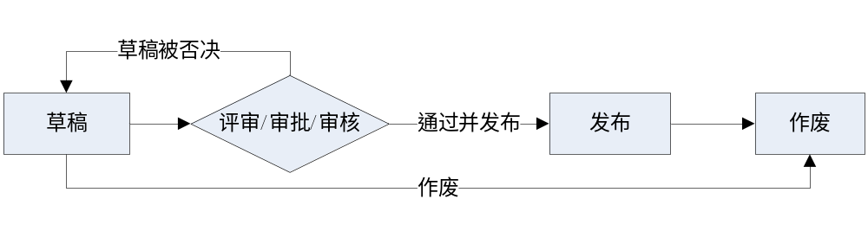
- 文档版本形式
文档的版本号形式为VX.Y.Z。
X：代表主版本号，范围为0~9。
Y：代表修订版本号，范围为0~9。
Z：代表草稿版本号，范围为0~9。
- 文档版本演进
- 文档起草后处于草稿状态时，主版本号从0开始；文档首批评审后正式发布时，版本升级为1.0，保留草稿状态时的版本历史记录；文档正式发布后，在项目里程碑或者大规模变更时，文档修改完并重新评审通过后，递增主版本号，修订版本号归0。主版本号的改变，评审生效。
- 文档评审通过后，对文档进行内容完善、错误修订、文字更改，不导致文档主体内容和结构更改时，递增修订版本号。
- 文档版本记录
版本演变的相关信息要求详细记录在“版本历史记录（项目）”专页和文件属性的备注中。

软件版本标识
- 软件版本形式
软件版本主要用来标识可测试与可发布的源码，版本号为：X.Y.Z.T格式（n为整数，取值范围0~99）
- X代表主版本号，取值范围为0~n。
- Y代表次版本号，取值为0~n。
- Z代表修订版本号，取值为0~n。
- T代表测试版本号，取值范围为0~n。
- 软件版本演进
- 软件主版本号：对产品作重大调整（新增多个工作模块或者整体架构发生变化），升级版本号由项目决定。
- 软件次版本号：新增功能，和上一版本修相比功能有小量增加，升级版本号由项目决定。
- 修订版本号：修复bug或者小变动，要经常修订版本，升级版本号由项目经理决定。
- 测试版本号：记录测试版本的次数。

配置项入库

文档入库流程
- 存放工作成果 ：负责人依据标识规范存储项目生命周期中工作产品，主要有01Document存放待验证和确认的需求、设计、手册等文档；02Management存放项目管理类相关数据。
- 提交评审： 项目经理根据时间03Review下建立相关评审记录，用于存放待评审的文档（或根据评审意见修订完成的文件）、评审通知、评审记录等。
- 评审通过：评审通过后，项目经理确认评审目录下文件无误后，以邮件形式向项目级CM申请入库。
- 配置项入库：项目级CM收到邮件后，对配置项进行配置审计并将配置项纳入相应目录，邮件通知项目成员。
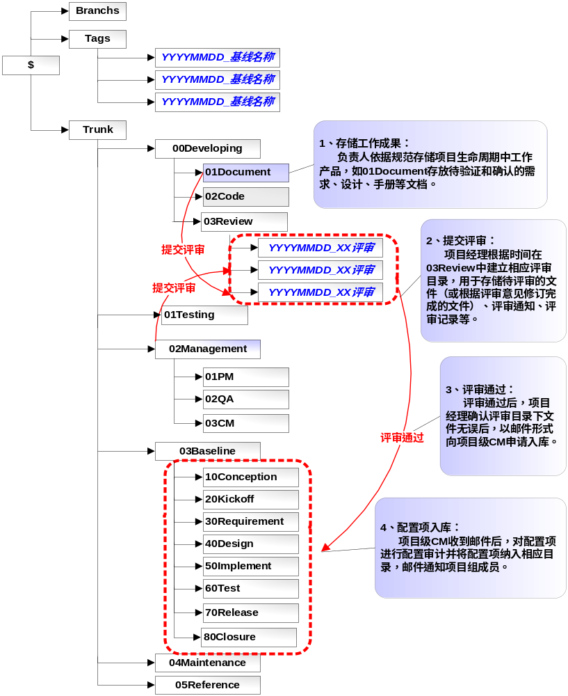

代码入库流程
- 日常编码：软件工程师将日常编码成果放入项目配置库02code。
- 测试申请：项目负责人判断测试准入条件，当测试准入条件满足时，项目负责人邮件通知项目级CM和测试人员，同时需通知开发人员在测试时间前（具体时间参考测试计划）不再开发待测试版本的源码。
- 待测源码标识入库： 项目级CM收到邮件通知后，对待测试版本的源码、编译包进行标识入库如01test/测试源代码，修改《配置管理计划与跟踪表》中“软件版本记录”，同时邮件通知测试人员与项目负责人，告知本次测试的源码已标识入库。01Test下可根据项目实际情况分类细化。测试人员测试完后，若有缺陷提交给开发人员，开发人员确认后修改02Ccode下源代码，待缺陷修改完后项目经理再次通知项目级CM标识入库，本步骤循环进行，直到测试通过，期间所有版本需更新到“软件版本记录”。
- 通过测试源码标识入库：系统测试完成，项目级CM与项目经理确认，按照基线计划中测试基线内容提取配置项打包入库03Baseline，并对通过测试源码标签标识，更新《配置管理计划与跟踪表》中“软件版本记录”。
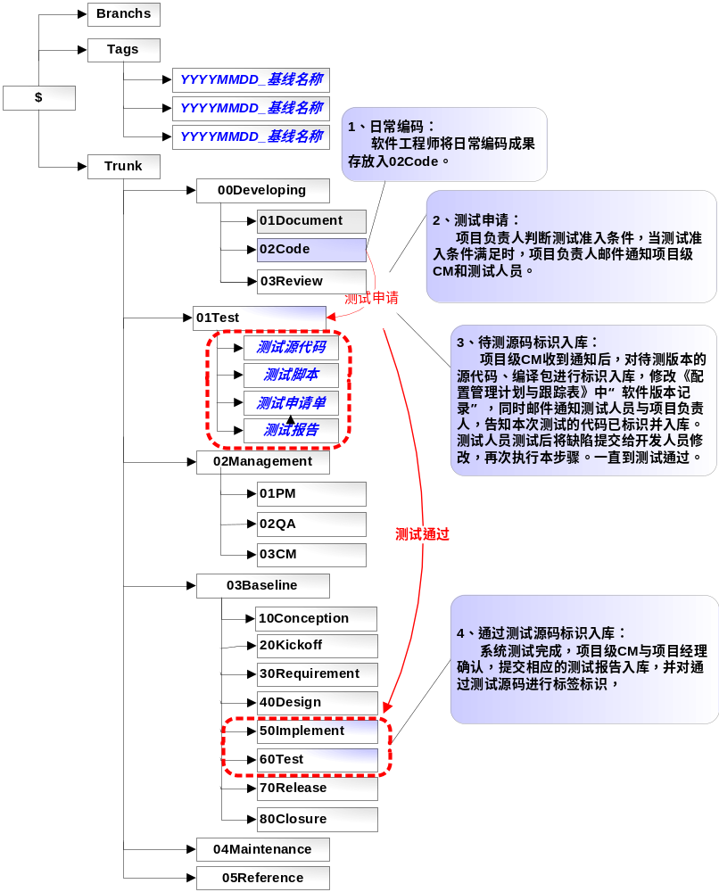

基线

定义基线
在配置管理系统中，基线为一个配置项或者一组配置项在其生命周期中的某一时间的“快照”，一般情况下，按照基线计划进行创建和发布，并与项目的里程碑保持同步。
根据生命周期模型，划分为需求基线、设计基线、编码基线、测试基线、产品基线。

需求基线（RMBL）
- 当客户需求被批准时建立。
- 在需求被批准时更新。
- 配置控制委员会组长：对项目的客户负责的高级经理。
- 基线内容： 需求规格说明书。

设计基线（概要设计基线（PDBL）+详细设计基线（DDBL））
- 当概要设计和详细设计被批准时建立。
- 配置控制委员会组长：项目经理。
- 基线内容：概要设计文档、详细设计文档。

编码基线（SCBL）
- 单元经过编码、检查和单元和集成测试后建立。
- 配置控制委员会组长：项目经理或软件工程组组长。
- （在编码的初期阶段可由软件工程组的组长审批编码基线的建立的修改；随着模块的集成规模增大将由项目经理审批编码基线的建立和修改）。
- 基线内容：源代码、源程序清单、可执行代码、单元测试方案、单元测试报告、集成测试方案、集成测试报告。

测试基线（STBL）
- 在软件系统测试完成后。
- 配置控制委员会组长：项目经理。
- 基线内容：需求规格说明书、设计文档、源代码、源程序清单、可执行代码、系统测试方案、系统测试报告。

产品基线（PRBL）
- 在系统通过系统测试作为产品发布时建立。
- 配置控制委员会组长：对项目的客户负责的高级经理。
- 内部基线内容：软件需求规格说明书、概要设计文档、详细设计文档、源代码、源代码清单、可执行代码、所有测试方案和测试报告、用户手册和一些必要的配置文件。
- 外部基线内容：软件需求规格说明书、可执行代码、各类测试报告、用户手册等合同规定交付的产品基线内容。

基线标识
基线标识=基线创建日期_项目名称缩写_基线类型缩写

编号 | 基线类型 | 基线类型缩写
1 | 需求基线 | RMBL
2 | 设计基线 | 概要设计基线PDBL  详细设计基线DDBL
3 | 编码基线 | SCBL
4 | 测试基线 | STBL
5 | 产品基线 | PRBL

本文标识中的“日期”统一采用YYYYMMDD格式，其中YYYY表示四位的年份，MM表示月份，DD标识日期。

基线的管理
- 基线计划：在项目的《配置管理计划与跟踪表》中确定基线信息。
- 发布基线：相关配置项纳入基准库后，确定其相对稳定性和版本的正确性，发布基线。
- 变更管理：当基线正式发布后，基线内配置项修订必须通过变更控制过程进行变更，并重新发布基线。
- 基线提醒：在项目进行过程中，如果到了计划创建基线的时间，项目级CM需提醒项目经理，尤其是到了计划创建基线的时间，却仍然没有具备创建基线的条件的情况。

